Пластификаторы для бетона
Пластификаторами называют специальные жидкие или сыпучие составы, добавляющиеся в бетонный раствор, чтобы уменьшить в нем содержание воды, улучшить качество в целом и существенно уменьшить расход цемента. Основной же целью применения пластификаторов является увеличение подвижности раствора, его пластичности. Поэтому, прежде всего, пластификатор должен отлично сочетаться с полимерным составом бетонной смеси. Кроме того, при выборе добавки в бетон данного вида необходимо учесть еще и низкую летучесть, отсутствие у пластификатора запаха, его устойчивость к различным бытовым растворителям (моющим средствам, маслам и т.п.) и, конечно же, химическую инертность. Повышение прочности бетона на 20-25%.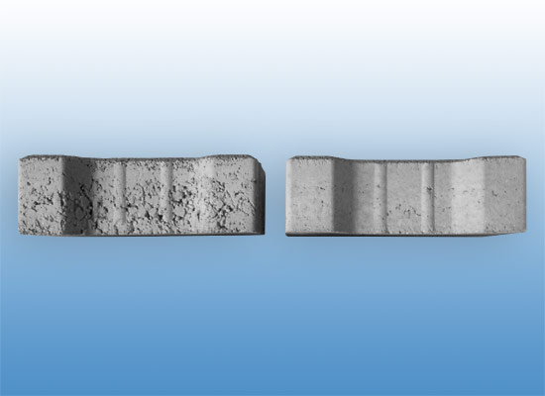
Фиброволокно
Микроармирующее строительное волокно, изготовленное из гранул термопластичного полипропилена, по праву считается незаменимой добавкой, усиливающей прочность бетона, устойчивость к ударам и раскалыванию, сопротивление истиранию, а также улучшающей многие другие его характеристики. Фибра предотвращает появление трещин при усадке, снижает проницаемость бетона и потому любая влага поглощается им намного слабее. Еще одной немаловажной особенностью этой добавки является и то, что она позволит изготовить бетонные детали самых разнообразных форм (в т.ч. изогнутых и сферических) и применить их для воплощения самых нестандартных архитектурных решений. Повышение прочности бетона в 10-100 раз.
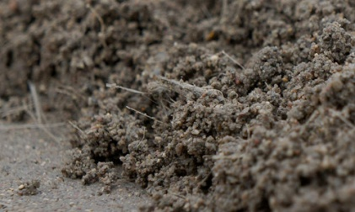
Укрепляющая добавка в раствор HLV-15
Эта комплексная добавка, содержащая в составе пластификатор и другие запатентованные компоненты для улучшения практически всех показателей качества бетона, незаменима при изготовлении бетонных изделий своими руками, особенно дорожек, бордюров и тому подобных элементов. Поскольку работа с ней не подразумевает использование специального оборудования. Добавка HLV-15 поможет сделать бетон максимально прочным и долговечным, обеспечит водонепроницаемость и гладкость поверхности бетонных элементов. Она проста в применении и способна облегчить работу с приготовлением и заливкой бетона даже новичку. Повышение прочности бетона на 20-25%.
Ускорители твердения бетона
Учитывая, что некоторые виды пластификаторов увеличивают время затвердевания раствора, для нейтрализации этого применяются ускорители твердения бетона. Они увеличивают скорость химических процессов, происходящих в бетонном растворе, не снижая качества, а зачастую, наоборот, придавая дополнительную прочность. В качестве таких ускорителей, как правило, используют различные комплексы солей (карбонаты, хлориды, нитраты, сульфаты) щелочных металлов. Таких как калий, кальций и натрий. Повышение прочности бетона на 15%.
Противоморозные добавки в бетон
Для обеспечения максимального набора прочности бетонным раствором в зимнее время года имеются специальные противоморозные добавки. Действие их направлено на снижение температуры замерзания влаги и нормализацию отвердевания всей смеси. Обычно противоморозные добавки – это бесцветная или светло-серая жидкость, содержащая в составе азотнокислый кальций, за счет которого и происходит уплотнение бетона и почти в два раза увеличение его прочности. Повышение прочности бетона на 5-10%.

